修改生产环境

进入当前文件

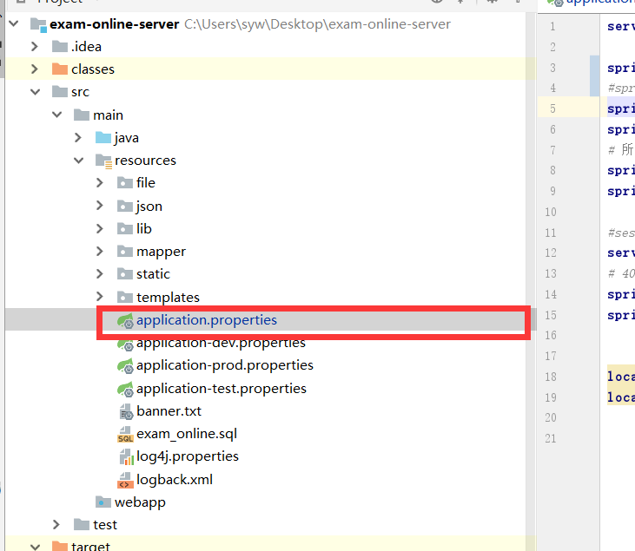

部署环境分开发和生产，用哪个就注掉另一个

